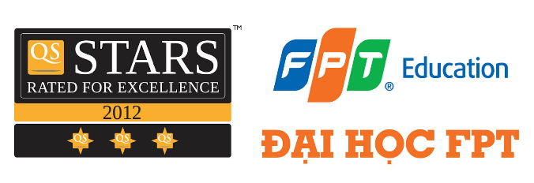

**BÁO CÁO DỰ ÁN**

VLOG

(Journey Of Change)

**\*\*\*\*\*\*\*\*\*\*\*\*\*\*\*\*\*\*\*\*\*\*\*\*\*\*\*\*\*\*\*\*\***

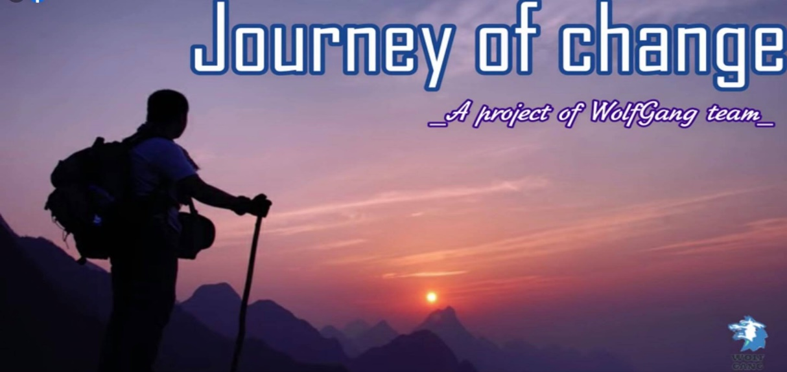

**Báo cáo được gửi đến:**

Trịnh Thu Hương

Giảng viên môn SSG 103

**Được chuẩn bị bởi:**

Nhóm **Wolf Gang**

SE1618

Ngày 13 tháng 07 năm 2021

**BÁO CÁO DỰ ÁN**

Journey Of Change

**\*\*\*\*\*\*\*\*\*\*\*\*\*\*\*\*\*\*\*\*\*\*\*\*\*\*\*\*\*\*\*\*\*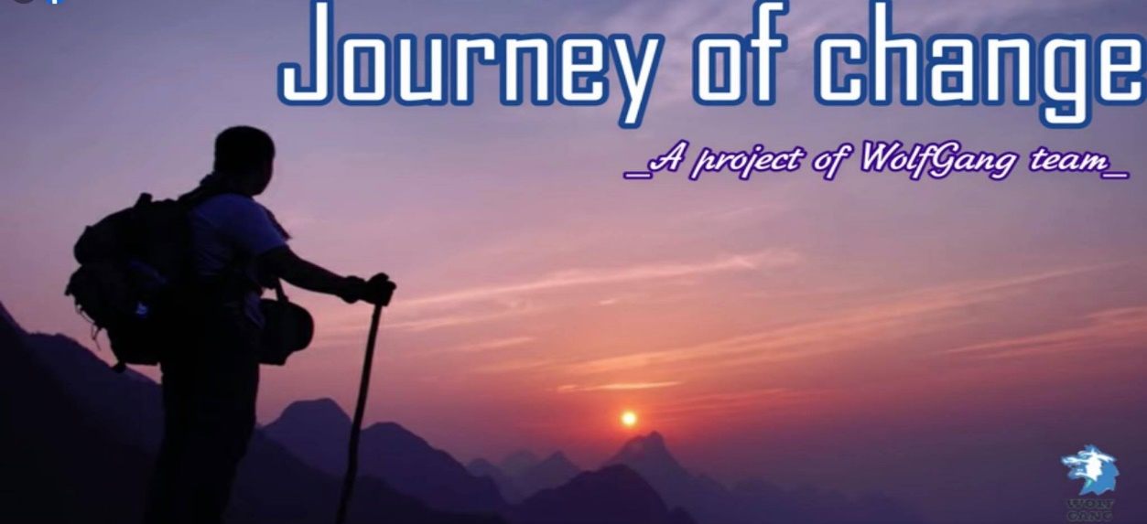**

|  |
| --- |
| **THÔNG TIN NHÓM** |

|  |  |
| --- | --- |
| Tên nhóm: Wolf Gang | Lớp: SE1618 |
| Khóa học: SSG103 | Giảng viên: Trịnh Thu Hương |
| Phòng học: | Hạn nộp: 15/7/2021 |

|  |
| --- |
| **THÀNH VIÊN** |

|  |  |
| --- | --- |
| 1. Nguyễn Đức Thịnh | 1. Phạm Thành Long |
| 1. Đặng Đức Mạnh | 1. Phạm Bá Long |
| 1. Nguyễn Tiến Huy | 1. Mai Quang Trường |

**MỤC LỤC**

**I. TỔNG QUAN DỰ ÁN**

1. Vấn đề và hiện trạng thực tế.…………………………………………………….4

2. Mục đích của dự án……………………………………………………………...4

3. Lợi ích của dự án...……………………………………………………….........4-5

4. Miêu tả dự án…………………………………………………………………….5

**II. CHI TIẾT DỰ ÁN**

1. Thành phần Ban Tổ chức……………………………………………………….5

2. Kế hoạch tổ chức ................................................................................................6

3. Dự trù kinh phí………………………………………………………………….7

**III. KẾ HOẠCH TÀI TRỢ**

1. Đối tượng tham gia………………………………………………………….......7

2. Các gói tài trợ……………………………………………………………….......7

3. Quyền lợi Nhà tài trợ……………………………………………………………7

**IV. KẾT QUẢ DỰ ÁN**

1. Sản phẩm dự án……………………………………………………………….8-9

2. Kết quả truyền thông………………………………………………………...9-11

3. Kết quả tài chính……………………………………………………………11-12

4. Đánh giá dự án…………………………………………………………………13

5. Đánh giá thành viên……………………………………………………………14

**V. TỔNG KẾT DỰ ÁN**

1. Kết luận…………………………………………………………………….......15

2. Mong muốn/ Đề nghị…………………………………………………………..15

**I. TỔNG QUAN DỰ ÁN**

**1. Vấn đề và hiện trạng thực tế**

Thực trạng của giới trẻ ngày nay có rất nhiều bạn đưa ra những mục tiêu, đưa ra  mong muốn phát triển bản thân. Các bạn đặt mục tiêu sẽ tập thể dục hàng ngày để khỏe mạnh hơn, sẽ nâng cao trình độ chuyên môn của mình lên thông qua các trung tâm học tập, sẽ đọc nhiều sách hơn,… Đa phần họ khi mới bắt đầu thực hiện rất tốt vì ai cũng hào hứng và có sự khát khao mãnh liệt nhưng chỉ một thời gian sau khi họ chưa thấy được sự thay đổi, họ thấy chán nản và muốn bỏ cuộc. Tất cả những gì họ cố gắng lại trở về con số 0.

Trong bối cảnh như trên, tôi và các thành viên nhóm **Wolf Gang** đã tập hợp lại để nghiên cứu  các vấn đề và đưa ra câu trả lời cho câu hỏi “Tại sao lại như vậy?”.

Sau khi tìm hiểu thì chúng tôi đã nhận ra 2 vấn đề chính khiến cho mọi người dễ dàng từ bỏ mục tiêu của mình:

**Vấn đề đầu tiên** nằm ngay tại bước đặt mục tiêu của mọi người. Họ đặt mục tiêu một cách tuỳ hứng, không thiết thực. Nên kết quả, thật không khó đoán đó là thất bại.

**Vấn đề thứ hai** là kể cả khi bạn đặt mục tiêu chuẩn rồi nhưng bạn vẫn sẽ thất bại nếu không có một lịch trình cụ thể đúng cách.

**2. Mục đích của dự án**

Dự án “**Journey Of Change**” được thực hiện bởi nhóm **Wolf Gang** với mục đích giúp mọi người **hiểu được nguyên nhân** khiến mọi người bỏ cuộc sớm trên con đường thực hiện mục tiêu của mình và đưa ra các **biện pháp khắc phục** giúp mọi người tiến gần hơn đến với thành công. Ngoài ra dự án còn **giúp tạo động lực** cho mọi người thực hiện quá trình phát triển bản thân của mình. Hơn nữa, dự án mong muốn giúp **cuộc sống của mỗi người sẽ trở nên tốt đẹp hơn.**

**3. Lợi ích của dự án**

Dự án “**Journey Of Change**” mong muốn đem lại cho các bạn trẻ, các bạn sinh viên những giá trị nhất định:

**Thứ nhất** giúp các bạn trở thành phiên bản tốt nhất của mình, trở thành một con người tự tin, một người quy củ, nghiêm túc.

**Thứ hai** giúp các bạn gia tăng sự học hỏi, làm chủ được nhiều kiến thức và kĩ năng mới.

**4. Miêu tả dự án**

Dự án“**Journey of change**”,hướng đến những đối tượng là những người đã từng thất bại trong việc thực hiện quá trình phát triển bản thân, những người muốn phát triển bản thân mà không biết nên bắt đầu từ đâu, lộ trình như thế nào.

Chúng tôi muốn tạo lên một Vlog nêu ra bản chất của việc phát triển bản thân là gì, những nguyên nhân khiến các bạn gặp phải thất bại trong quá trình thực hiện mục tiêu phát triển bản thân của minh, cũng như sẽ đưa ra một lộ trình cơ bản cùng các chặng, các bước thực hiện được hướng dẫn chi tiết và nêu ra những điều kiện kiên quyết cần phải có để giúp lộ trình phát triển bản thân của bạn hiệu quả hơn. Từ đó sẽ giúp mọi người có nhận thức đúng hơn về việc phát triển bản thân và cách thực hiện chúng.

Để thực hiện dự án này chúng tôi dự định sẽ triển khai video có thời hạn từ 15 - 20 phút. Trước khi ra mắt sản phẩm chính của dự án chúng tôi sẽ cho ra mắt một đoạn trailer ngắn để đẩy mạnh truyền thông cho dự án. Tiếp theo đó chúng tôi sẽ công chiếu sản phẩm của dự án với nội dung cụ thể của một lộ trình phát triển bản thân và đính kèm theo Vlog chính của dự án, chúng tôi đã thiết kế một quyển sổ tay ghi chép giúp bạn đi theo lộ trình một cách chính xác nhất. Sau khi công chiếu sản phẩm dự án, chúng tôi sẽ dành thời gian cho các nhân vật trải nghiệm lộ trình mà chúng tôi đã đặt ra và sẽ tiến hành thực hiện phỏng vấn để thu thập đánh giá về lộ trình cũng như đánh giá về dự án này.

**II. CHI TIẾT DỰ ÁN**

**1. Thành phần ban tổ chức**

|  |  |  |
| --- | --- | --- |
| **Name** | **Position** | **Contacts** |
| Nguyễn Đức Thịnh | Leader | **SĐT**: 0976755323  **Email**:thinhndhe150050@fpt.edu.vn |
| Phạm Thành Long | Secretary | **SĐT**: 0394292729  **Email**:longpthe150040@fpt.edu.vn |
| Đặng Đức Mạnh | Media | **SĐT**: 0852368325  **Email**:manhddhe150100@fpt.edu.vn |
| Nguyễn Tiến Huy | Idea/Content | **SĐT**: 0976881385  **Email**: huynthe150077@fpt.edu.vn |
| Mai Quang Trường | Take care/ Cameraman | **SĐT**: 0852237602  **Email**:truongmqhe153360@fpt.edu.vn |
| Phạm Bá Long | Design | **SĐT**: 0988846529  **Email**:longpbhe150090@fpt.edu.vn |

**2. Kế hoạch tổ chức**

**Giai đoạn 1**: **Chuẩn bị**

Tuần 1: ( 10/5 - 16/5 )

* 11/5: Thành lập nhóm
* 13/5: Lên kế hoạch, đưa ra ý tưởng dự án (tất cả các thành viên)

Tuần 2 + 3: ( 17/5 - 30/5 )

* Hoàn thiện ý tưởng dự án, và thuyết trình bảo vệ dự án

Tuần 4 + 5: ( 31/5 - 13/6 )

* Lập kế hoạch chi tiết về dự án (tất cả các thành viên)
* Phân công nhiệm vụ các phần trong vlog (nhóm trưởng)
* Tìm hiểu nhiệm vụ được giao (tất cả các thành viên)

**Giai đoạn 2**: **Khởi động**

Tuần 6 + 7: ( 14/6 - 27/6 )

* Tiến hành quay vlog theo các phần được giao (tất cả thành viên)
* Chỉnh sửa edit video ( Phạm Bá Long )
* Đăng tải trailer của vlog ( Nhóm Trưởng )

**Giai đoạn 3**: **Về đích**

Tuần 8 + 9: ( 28/6 - 11/6 )

* Ra mắt sản phẩm cuối cùng
* Tiến hành truyền thông ( tất cả các thành viên )

Tuần 10: ( 12/6 - 18/6 )

* Báo cáo kết quả dự án

**3. Dự trù kinh phí**

* Diễn viên:  Các thành viên trong nhóm
* Đạo cụ: Dụng cụ quay có sẵn
* Edit video: Thành viên trong nhóm (hoặc có thể đi nhờ bạn bè có kinh nghiệm edit

⇒ Chi phí dự kiến : 0đ

I**II. KẾ HOẠCH TÀI TRỢ**

**1. Đối tượng tham gia**

Cá nhân, tổ chức quan tâm đến dự án.

**2. Các gói tài trợ**

Tài trợ 100% chi phí phát sinh trong quá trình thực hiện dự án.

**3. Quyền lợi nhà tài trợ**

* Được vinh danh.
* Thu hút được sự quan tâm, thiện cảm và độ lan tỏa tới mọi người.
* Hình ảnh nhà tài trợ được xuất hiện theo cách truyền cảm hứng và có ảnh hưởng tích cực.

**IV. KẾT QUẢ DỰ ÁN**

**1. Sản phẩm dự án**

Link sản phẩm dự án:

[**https://www.facebook.com/DAPTROAI/videos/793802224518318**](https://www.facebook.com/DAPTROAI/videos/793802224518318)

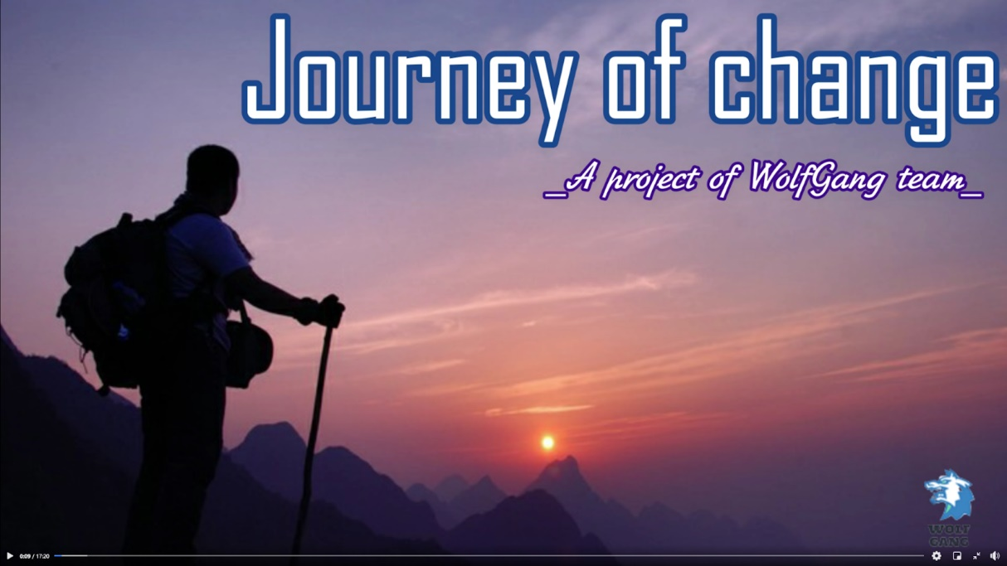

Đây là sản phẩm dự án “**Journey Of Change**” là một Vlog với nội dung chính là đưa ra một lộ trình phát triển bản thân giúp mọi người tiến gần hơn đến mục tiêu của mình với độ dài 17 phút 20 giây, gồm có 5 phần chính, đó là:

**Phần mở đầu** Bao gồm việc giới thiệu về dự án, một đoạn clip ngắn mô tả chân thực nguyên nhân khiến bạn thất bại khi thực hiện mục tiêu, rồi sau đó sẽ nêu ra chính xác và cụ thể các nguyên nhân đó là gì.

**Phần 2** Nêu ra 5 nguyên tắc để đặt mục tiêu một cách chính xác:

* Nguyên tắc 1: Mục tiêu phải tạo ra động lực.
* Nguyên tắc 2: Đặt mục tiêu SMART.
* Nguyên tắc 3: Ghi mục tiêu ra giấy.
* Nguyên tắc 4: Lập kế hoạch hành động.
* Nguyên tắc 5: Bám sát mục tiêu.

**Phần 3** nêu ra cách mà bạn trở nên tự tin với bản thân mình cũng như tự tin rằng mình sẽ đạt được mục tiêu:

* Nỗ lực hết mình.
* Hình dung thành quả của bạn.
* Trò chuyện về mục tiêu của bạn với người thân thiết.
* Luôn có thái độ tích cực.

**Phần 4** nêu ra cách để trở thành một người có quy củ, nghiêm túc thực hiện mục tiêu của mình:

* Lập danh sách các nguồn lực hỗ trợ bạn.
* Luôn ghi chép trong quá trình thực hiện, những gì bạn đã làm được, những gì bạn chưa làm được.
* Xem xét lại mục tiêu của mình vào mỗi cuối tuần.

**Phần kết thúc** nêu ra mục đích của dự án cũng như một số lời khuyên nhủ giúp các bạn thực hiện lộ trình một cách tốt nhất.

**2. Kết quả truyền thông**

**Truyền thông trước khi công chiếu**

Trailer của dự án được đăng vào ngày 4/7/2021 và sau khi đăng được 2 ngày thì trailer của dự án đã nhận được 137 lượt like và cảm xúc, 72 lượt bình luận, 63 lượt chia sẻ và 352 lượt xem, kết quả được nhóm đánh giá là khá ổn và biết được cũng có nhiều người quan tâm đến dự án.

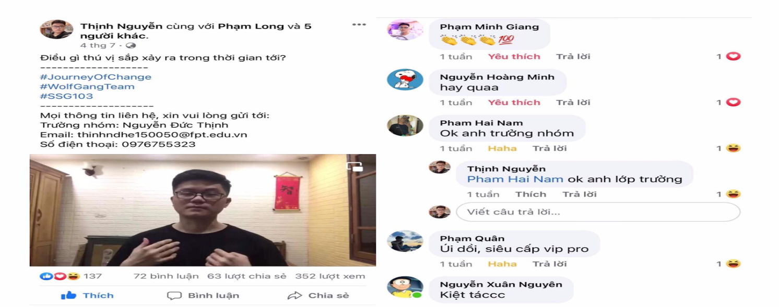

**Hình ảnh Trailer dự án**

**Truyền thông sau khi công chiếu**

Khi sản phẩm hoàn thành nhóm đã đăng tải lên fanpage FU-Hòa Lạc và nhận được phản hồi tích cực.

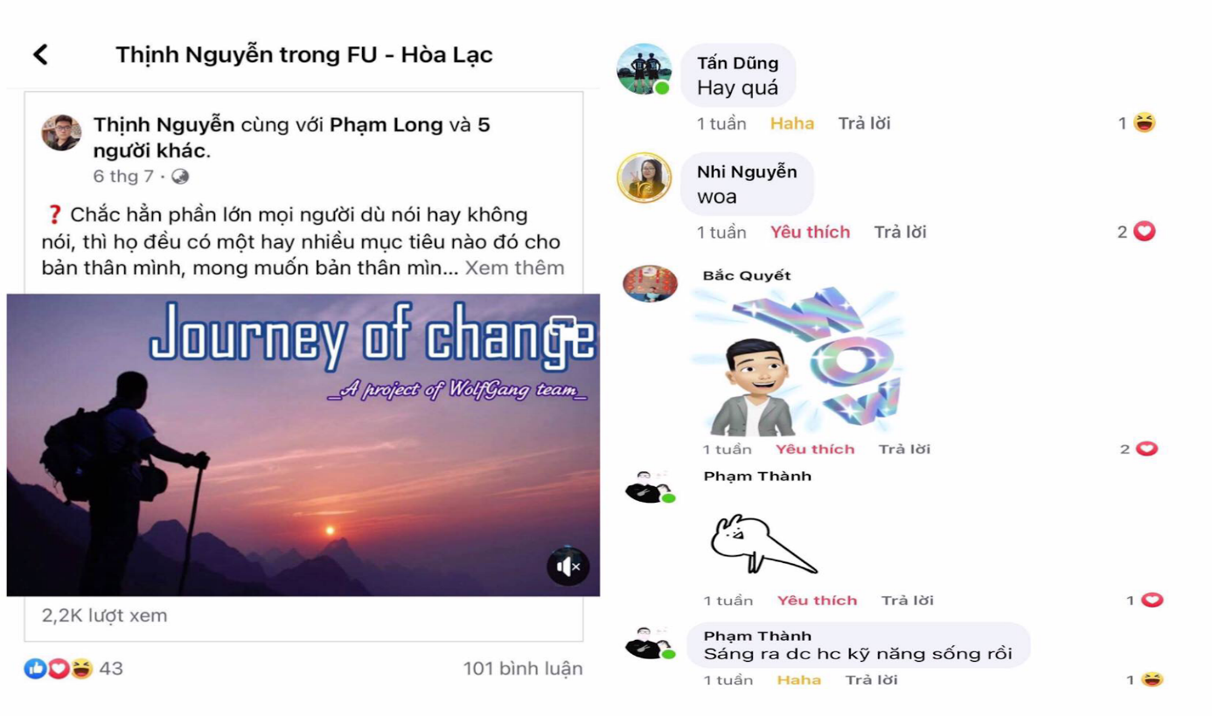

**Hình ảnh tương tác khi đăng lên FU - Hòa Lạc**

Qua một khoảng thời gian đăng tải video(từ 6/7/2021 đến ngày 14/7/2021) trên Facebook, Video đã đạt được 281 lượt like + cảm xúc, 201 lượt bình luận, 252 lượt chia sẻ và 2,2k lượt xem. Với kết quả như vậy, nhóm đã đạt được mục tiêu đã đề ra.

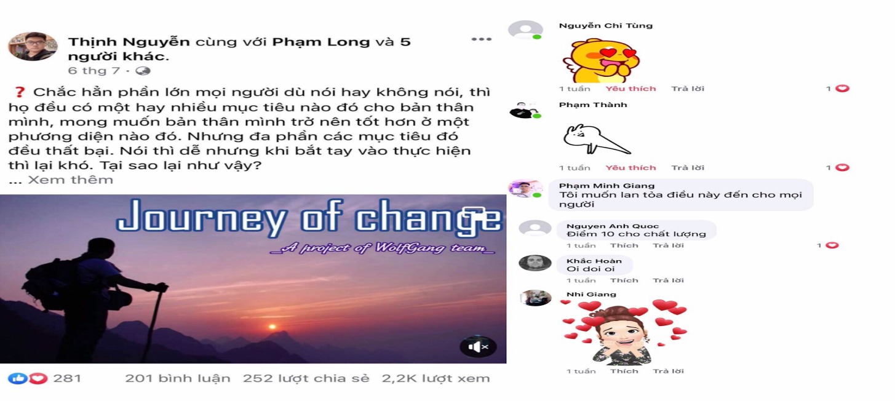

**Hình ảnh Vlog của dự án**

**Phân tích kết quả phỏng vấn**

**a. Bạn có quan tâm đến vấn đề của dự án chúng tôi không?**

Tất cả người được phỏng vấn đều rất quan tâm đến vấn đề này.

⇒ Chứng tỏ đây là một vấn đề rất phổ biến và được mọi người quan tâm.

**b. Bạn đã thử thực hiện theo lộ trình mà chúng tôi đưa ra khi thực hiện một mục tiêu nào đó chưa?**

Trong 2 người được phỏng vấn thì có 1 người đã đang thực hiện theo lộ trình mà dự án đưa ra, 1 người thì do mới được tiếp cận với dự án nên chưa bắt đầu thực hiện.

**c. Bạn cảm thấy thế nào về lộ trình phát triển bản thân mà nhóm chúng tôi đưa ra?**

Những người được phỏng vấn đều cho rằng lộ trình đã đầy đủ, rõ ràng dễ dàng có thể thực hiện. Về tính hiệu quả của lộ trình thì có người cho rằng nó rất hiệu quả, có người thì do chưa thử nghiệm hoặc là do thời gian còn ngắn nên chưa biết nó có thực sự hiệu quả hay không.

⇒ Do vậy có thể nói lộ trình được nhóm đưa ra đã khá là đầy đủ và có thể thực hiện một cách dễ dàng, về tính hiệu quả thì chưa được rõ ràng vì thời gian khá là ngắn.

**d. Ý kiến đóng góp**

* Mong nhóm có thể tiếp tục tìm hiểu và tìm ra thêm nhiều biện pháp nữa để đưa vào lộ trình.
* Nội dung của nhóm đã ổn nhưng cần cải thiện chất lượng âm thanh và hinh ảnh.

**3. Kết quả tài chính**

Mặc dù nhóm có đưa ra chi phí dự kiến cho dự án là 0VNĐ, nhưng khi edit video, nhóm đã gặp nhiều khó khăn, vậy nên nhóm đã tiến hành thuê edit với số tiền là 200.000 VNĐ. Tuy nhiên ông Nguyễn Mạnh Hùng một cá nhân quan tâm đến dự án đã hỗ trợ 100% chi phí phát sinh với mong muốn dự án thành công tốt đẹp.

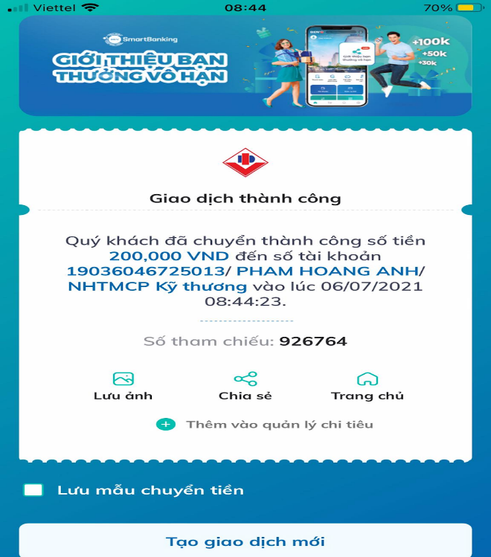

**Hình ảnh chi phí phát sinh trong dự án**

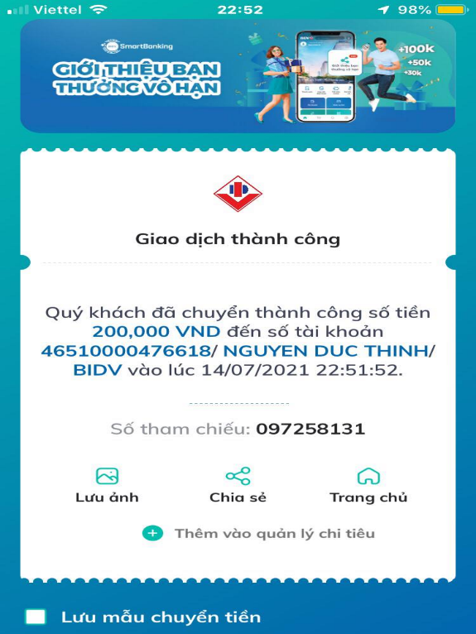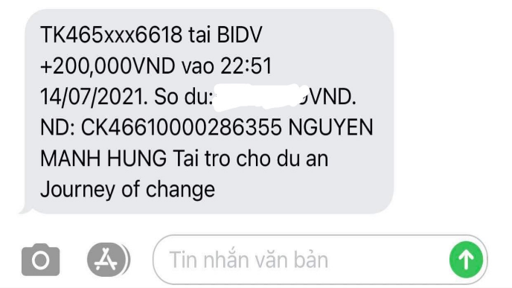

**Hình ảnh nhà tài trợ gửi tiền cho dự án**

**4. Đánh giá dự án**

Dự án “**Journey Of Change**” được chúng tôi thực hiện trong vòng 9 tuần từ lúc lên ý tưởng dự án đến việc chuẩn bị cho dự án, công chiếu dự án và cuối cùng là báo cáo dự án. Và dựa trên các kết quả thu được từ việc truyền thông cũng như kế hoạch đã đặt ra ban đầu thì chúng tôi đã đưa ra được những điểm đạt được và những điểm chưa đạt được của nhóm chúng tôi như sau:

**Những điểm đạt được:**

* Nội dung của dự án về cơ bản đã đầy đủ, đã chỉ rõ ra được các nguyên nhân và đưa ra các biện pháp khắc phục như yêu cầu ban đầu của nhóm.
* Kết quả ban đầu của video tuyên truyền đạt được những kết quả nhất định, dù mới chỉ đăng tải được vài ngày. Lan tỏa được những thông điệp nhất định đến mọi người và được mọi người hưởng ứng.
* Dự án diễn ra trong thời điểm đại dịch COVID-19 bùng phát, càng thành viên không được gặp mặt trực tiếp với nhau, tuy vậy nhóm rất nỗ lực hoàn thành tiến độ, đó vừa là thách thức nhưng cũng là cơ hội để lan tỏa sản phẩm của nhóm và nhờ đó mà mọi người đã quan tâm và hưởng ứng.

**Những điểm còn hạn chế:**

* Tuy đã nhận được lượng tương tác lớn, nhưng hơn một nửa trong số đó là những sinh viên của trường FPT, nhóm mong muốn video có thể lan tỏa nhiều hơn nữa đến những lứa tuổi khác và các trường cũng như nhiều khu vực khác.
* Thời gian đầu thực hiện dự án nhóm còn trì trệ trong công việc, phải nhắc nhở và đốc thúc các thành viên trong nhóm làm việc.

**5. Đánh giá thành viên**

|  |  |  |  |
| --- | --- | --- | --- |
| **STT** | **Họ và tên** | **Đánh giá** | **Nhận xét** |
| 1 | Nguyễn Đức Thịnh | **23%** | Có ý thức trách nhiệm với công việc, luôn hoàn thành tốt các công việc và đúng hạn, tích cực đốc thúc các thành viên trong nhóm làm việc, xin tài trợ thành công, đảm nhiệm nội dung và ghi hình phần mở đầu của dự án, làm powerpoint báo cáo dự án, tuy nhiên chưa quản lý công việc hiệu quả, chưa hà khắc trong việc phạt thành viên. |
| 2 | Phạm Thành Long | **16%** | Có ý thức trách nhiệm với công việc, chăm chỉ, tích cực đưa ý kiến đóng góp đảm nhiệm nội dung và ghi hình phần kết thúc của Vlog,   làm powerpoint báo cáo dự án, tuy nhiên vắng mặt vào một buổi họp |
| 3 | Đặng Đức Mạnh | **16%** | Nhiệt tình trong công việc, tìm được người edit video dự án, đảm nhiệm phần kịch trong phần mở đầu của dự án tuy nhiên một số việc chưa hoàn thành đúng hạn. |
| 4 | Phạm Bá Long | **15%** | Hoàn thành tốt công việc được giao, thiết kế logo nhóm, đảm nhiệm nội dung và ghi hình phần 2 của dự án tuy nhiên có một buổi họp nhóm vắng mặt và chưa tích cực đưa ra ý kiến đóng góp. |
| 5 | Nguyễn Tiến Huy | **15%** | Hoàn thành tốt nhiệm vụ được giao, có nhiều ý kiến đóng góp, đảm nhiệm nội dung và ghi hình phần 1 tuy nhiên vẫn còn hơi chậm khi thực hiện nhiệm vụ được yêu cầu. |
| 6 | Mai Quang Trường | **15%** | Hoàn thành tốt nhiệm vụ được giao, tích cực học hỏi các thành viên khác, đảm nhiệm nội dung và ghi hình phần 3 tuy nhiên có một số việc hoàn thành không đúng hạn và chưa tích cực đưa ra ý kiến đóng góp. |

**V. TỔNG KẾT DỰ ÁN**

**1. Kết luận**

Dự án được thực hiện trong thời điểm đại dịch COVID-19 bùng phát trở lại tại Việt Nam, khiến dự án gặp nhiều khó khăn. Tuy vậy mọi người trong nhóm đã khắc phục được phần nào những khó khăn và đã hoàn thành được video dự án đúng hạn và mang lại lợi ích nhất định cho cộng đồng. Có lẽ rằng dự án của chúng tôi chưa thật hoàn hảo và chưa thật sự thu hút được nhiều người quan tâm nhưng nó cũng đã đạt được một số thành tích nhất định và dự án cũng là thành quả của cả nhóm chúng tôi. Vậy nên chúng tôi sẽ tiếp tục bổ sung những thiếu sót và cái thiện dự án của mình, mong mọi người tiếp tục ủng hộ dự án của chúng tôi.

**2. Mong muốn / Đề nghị**

Dự án “**Journey Of Change**” của nhóm **Wolf Gang** bước đầu cơ bản đã đạt được một số thành công nhất định. Tuy nhiên nhóm vẫn mong muốn dự án của nhóm được lan tỏa hơn nữa trong cộng đồng, được nhiều người biết đến hơn. Qua đó, có thể giúp cho mỗi người trở thành phiên bản tốt nhất của mình từ việc đạt được các mục tiêu trong cuộc sống.